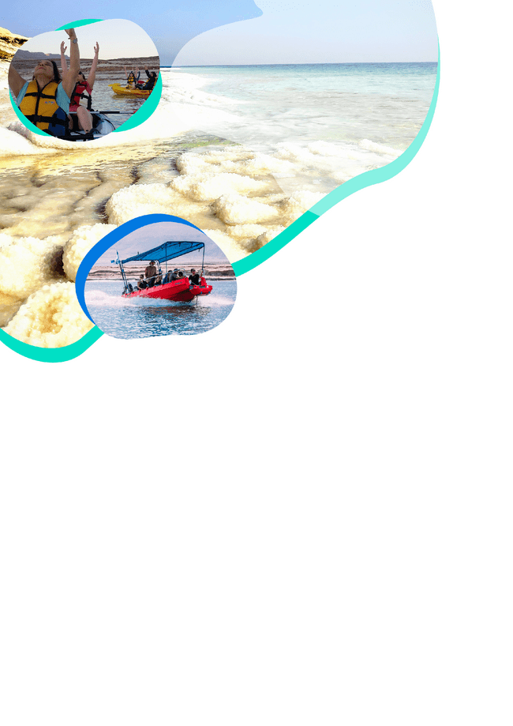
להפליג
במקום הנמוך בעולם
עם "נופי מלח"
מסע מופלא בים המלח -
אוצר הטבע הלאומי של ישראל,
על כל תפארתו וסודותיו
מוזמנים לצאת איתנו לשייט וחתירה לאורך
החופים הצפוניים של ים המלח, שם ניתן לראות ולחוש:
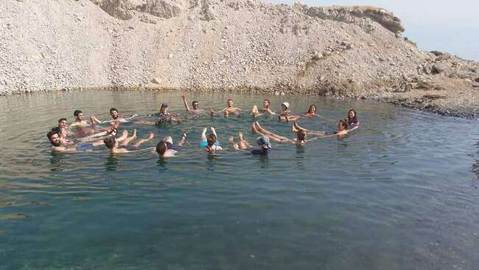
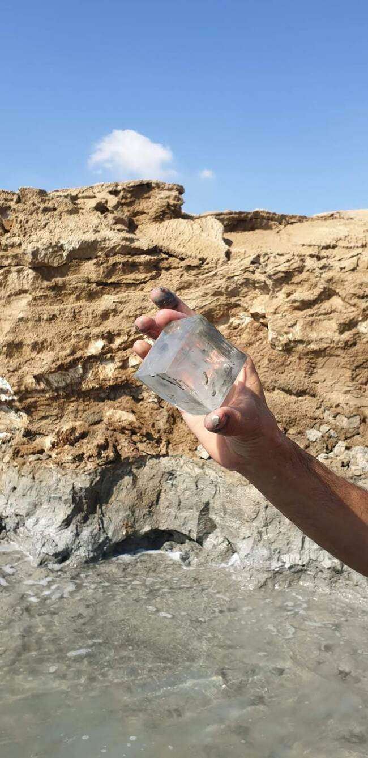

תצורות מלח
פניני מלח
חוויה מיוחדת
יהלומי מלח
באדי-בוץ
בולענים מלאים במים מתוקים
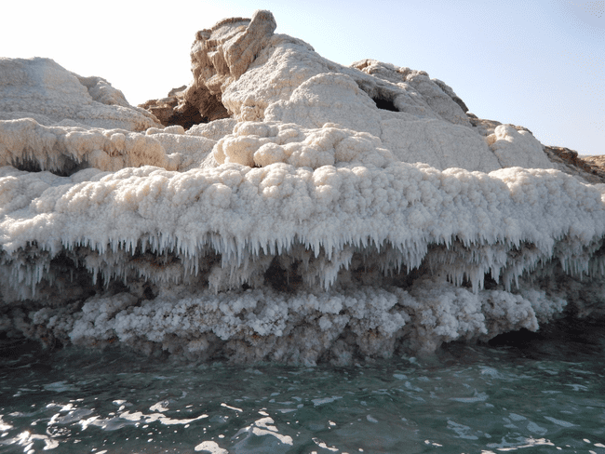

פעילות של 1.5 שעה
עד 10 איש – 1,950₪
גם אם יש פחות משתתפים

11 איש – 2,145 ₪

12 איש – 2,340 ₪
20 איש – 3,900 ₪ (בשתי סירות)

24 איש – 4,680 ₪ (בשתי סירות)
גם אם יש פחות משתתפים

פעילות של 3 שעות
10 איש – 2,950₪
גם אם פחות משתתפים
12 איש – 3,540 ₪

20 איש - 5,900 ₪ (בשתי סירות
גם אם פחות משתתפים

24 איש – 7,080 בשתי סירות
גם אם פחות משתתפים

הסיור מלווה בהסברים בשפות עברית, אנגלית  או שבדית | פעילות מותאמות לצרכי הלקוח: 1.5 - 6 שעות | המפעילים מחזיקים בכל הרשיונות והביטוחים הנדרשים על פי חוק |  | מתאים לילדים מגיל 5  באחריות ההורים בלבד,  ולמבוגרים בכל גיל  במצב בריאותי תקין

חובה להצטייד ב>>
- בגד ים וחולצה (או בגד שיכול להירטב, יש להגיע מוכנים מראש!)
- נעליים המתאימות למים/ סנדל סגור

- משקפי שמש, קרם שיזוף וכובע
- בגדים להחלפה ומגבת בהתאם לעונה (למעוניינים להכנס למים)
- בקבוק מים אישי לכל משתתף
לרשותכם מקלחת שדה פתוחה לשטיפה בחוף בחזרה מהשייט.

האותיות הקטנות
- חל איסור על הבאת אלכוהול ובעלי חיים.
- נקודת מפגש – צומת קיבוץ מצפה שלם, כביש 90 נווטו ב-waze
הכניסה על גבי דרך כורכר מהודקת, כק"מ נסיעה עד לחניית הרכבים. יש לברר מראש.
- ירידה רגלית אסורה בהחלט, הירידה רק באמצעות ההסעה של נופי מלח.
- שימו לב: אין שירותים בחוף (יש לבצע עצירת שירותים בתחנות דלק או באהבה).
- כל המחירים כוללים מע"מ.
- מזומן/צ'ק מזומן בסיום השייט. או העברה בנקאית יום לפני הפעילות או יום אחרי.
- התשלום בשקלים בלבד

- איחור של למעלה מ-15 דקות עשוי לגרום לביטול השייט ולתשלום מלא. או לקיום השייט בתוספת 500 ש"ח על איחור ואי עמידה בזמן
- במקרה של ביטול תוך 24 שעות – חיוב מלא.
- במקרה של ביטול תוך 48 שעות – 75% מעלות הפעילות.
- התשלום לפי הכמות שהוזמנה מראש.
- במקרה של מזג אוויר קיצוני שלא מאפשר קיום הפעילות יתכן ביטול, הביטול יבוא מצד הספק בלבד ועל פי שיקולו המקצועי בלבד וללא חיוב.

טופס הזמנה / ביטול - נופי מלח
יש למלא בהקלדה בלבד – לא בכתב יד

תיאור פעילות | שייט בסירה אחת / שתי סירות
שם החברה המזמינה / שם פרטי ומשפחה
ח.פ/ת.ז
כתובת מייל למשלוח חשבונית
טלפון הנה"ח
מייל הנהלת חשבונות
אופן התשלום – מזומן / צ'ק מזומן / העברה בנקאית
כתובת בית העסק / כתובת מגורים
שם הלקוח/הקבוצה (חובה!)
שם איש קשר ביום הפעילות שמגיע עם הקבוצה
טלפון נייד של איש הקשר
תאריך ושעת הפעילות
מספר אנשים כפי שסוכם
כמה מתוכם ילדים
עלות (לפי הצעת המחיר)

יתכנו ביטולים בשל תנאי מזג האוויר (לא תמיד ניתן לחזות את מזג האוויר מראש)

תנאי תשלום :
התשלום יבוצע במזומן, בצ'ק מזומן או בהעברה בנקאית ביום הפעילות עצמו.
במידה והתשלום מתבצע בהעברה בנקאית יש להודיע שבוצע ולשלוח אסמכתא.
פרטי חשבון - נופי מלח
בנק דיסקונט 11
סניף 109
מספר חשבון 148685309
בנוסף יש לחתום על טופס התחייבות זה.

הנני מצהיר בזאת כי אני רשאי להתחייב בשם
ת.ז. וחתימה
תפקיד
תאריך
חותמת חברה

בברכה, נופי מלח
ג'קי בן זקן 0524398931
אורית סול בן זקן 0524333050

